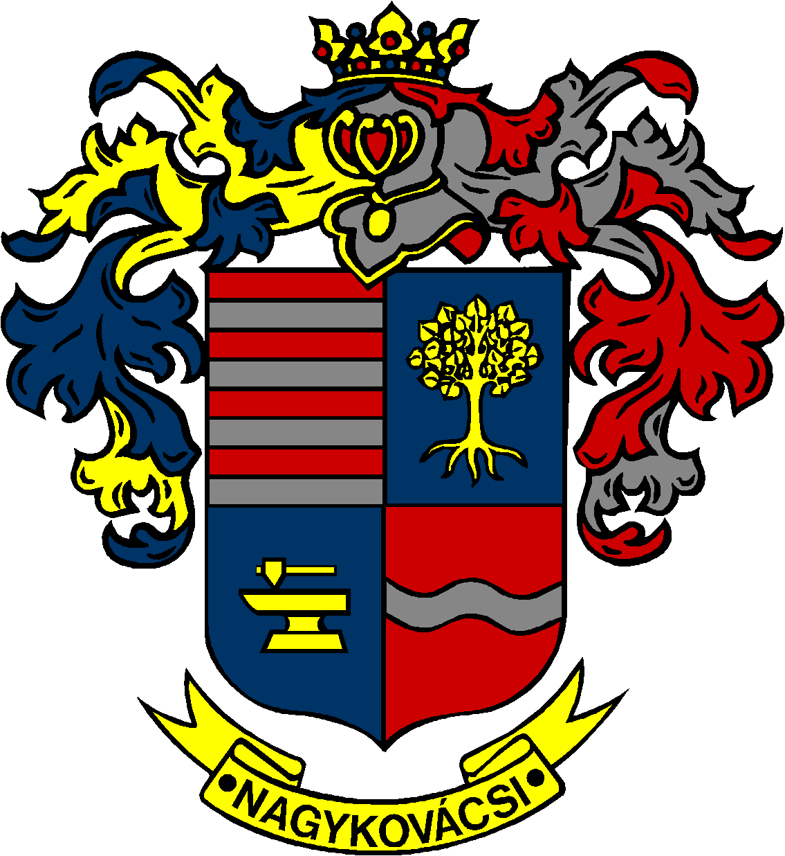

NAGYKOVÁCSI NAGYKÖZSÉG ÖNKORMÁNYZAT

ÜGYRENDI, ÖSSZEFÉRHETETLENSÉGI, JOGI ÉS KÜLSŐ KAPCSOLATOK BIZOTTSÁG

ELNÖKE

MEGHÍVÓ
Nagykovácsi Nagyközség Önkormányzatának
Ügyrendi, összeférhetetlenségi, jogi és külső kapcsolatok bizottsági
ülésére

Az ülés helye: Öregiskola Közösségi Ház és Könyvtár
Időpontja: 2017. október 18. (szerda) 8 óra

Napirend:
- A környezetvédelemről szóló rendelet megalkotása E – 120
Előterjesztő: Kiszelné Mohos Katalin polgármester
Előadó: dr. Halmosi-Rokaj Odett aljegyző
Tárgyalja: OKB, ÜB

- Igazgatási szünetről szóló rendelet megalkotása E – 113
Előterjesztő: Kiszelné Mohos Katalin polgármester
Előadó: Papp István jegyző
Tárgyalja: ÜB

Nagykovácsi, 2017. október 12.

Bánóczi Margit sk.
bizottsági elnök

